# MČR Zadanie 1

|  |
| --- |
|  |
|  |
|  |
|  |
|  |
| Ján Šedivý |

## Stručne opíšte zadaný riadený systém/proces a špecifikujte jeho vstupnú a výstupnú veličinu.

Úlohou je navrhnutie systému riadenia výšky letu lietadla. Lietadlový riadiaci systém je súbor mechanických a elektronických zariadení, ktoré umožňujú lietadlu letieť s akceptovateľnou presnosťou a spoľahlivosťou.

Súčasť lietadla používaná na ovládanie výšky letu sú zadné výškové elevátory – malé klapky na zadných krídlach, ktorými sa riadi uhol lietadla.

Zmena zdvihu elevátorov má za následok vznik síl spôsobujúcich uhlovú rýchlosť stúpania a tiež uhol stúpania. Pre pohyb elevátorov ako aj pohyb smerového krídla sú preferované hydraulické výkonové orgány pre ich pomer sily ku hmotnosti.

Pretože úlohou je navrhnúť autopilota výšky letu, uvažovať budeme prenosovú funkciu medzi odchýlkou výšky a odchýlkou elevátorov:

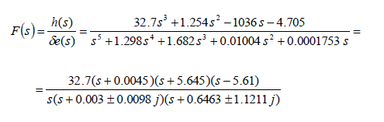

Kde h(s) je odchýlka výšky(náš vstup) a de(s) odchýlka elevátorov(náš výstup).

## Odvoďte matematický model svojho dynamického systému v tvare

## - diferenciálnej rovnice

## - prenosovej funkcie, aj v tvare „zpk“ (rozklad čitateľa a menovateľa na koreňové činitele)

## Vypočítajte prechodovú a impulzovú funkciu svojho systému

## Vykreslite prechodovú a impulzovú charakteristiku.

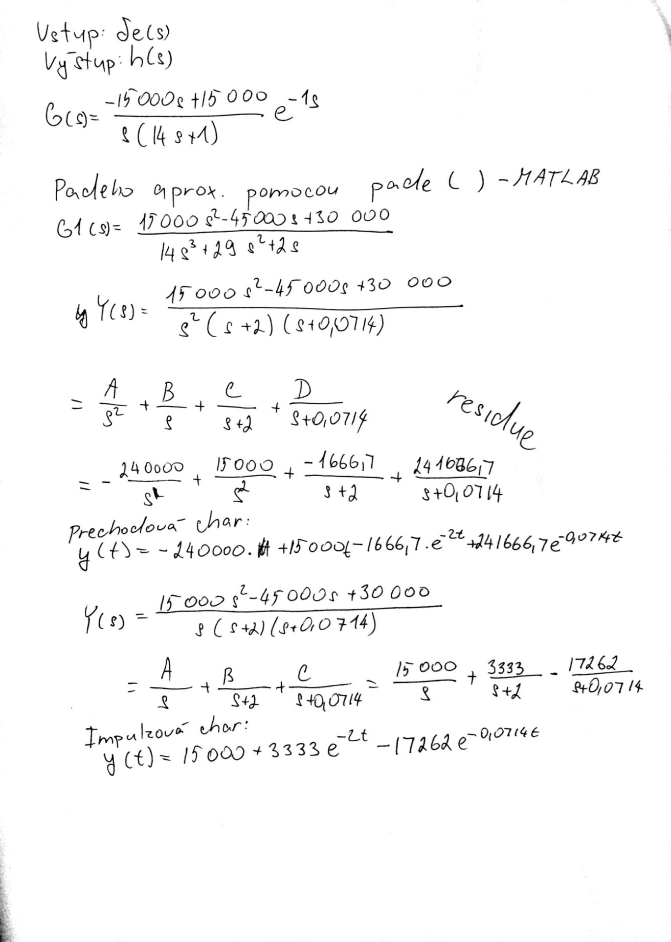

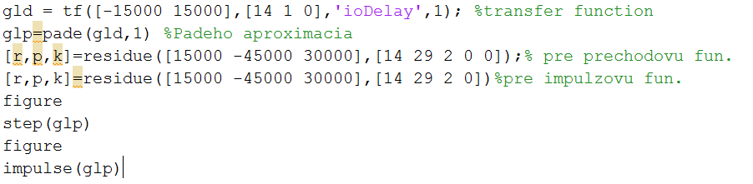

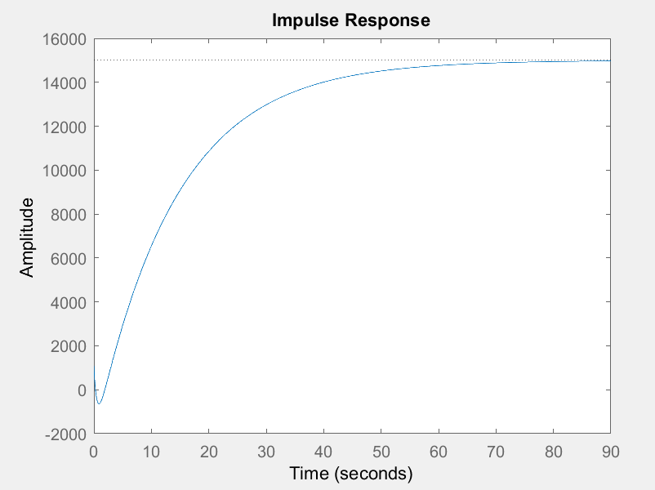

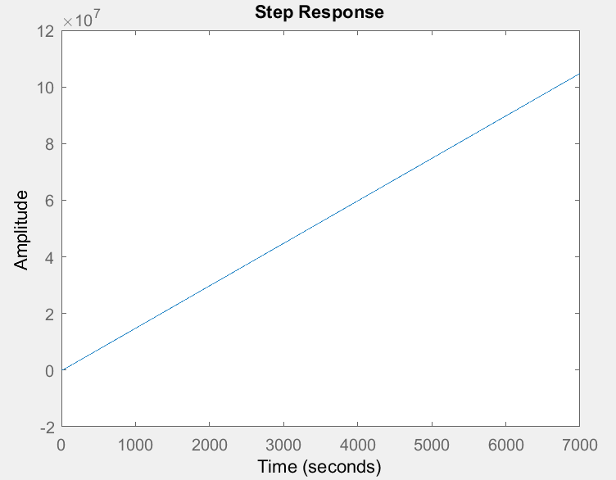

## Pre svoj systém určite optimálnu štruktúru spojitého regulátora (PID, PI, PD, P) použitím Vety o konečnej hodnote.

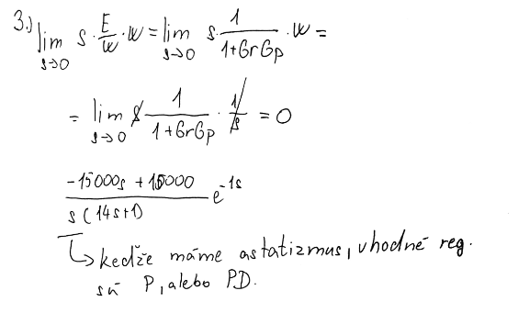

1. **S využitím programového systému Synreg vypočítajte optimálne parametre PID regulátora týmito štandardnými metódami:** 
   * **Naslinova metóda**
   * **Metóda optimálneho modulu**
   * **Metóda štandardných tvarov (Graham-Lathropova a Butterworthova metóda)**
   * **Metódou časových konštánt**

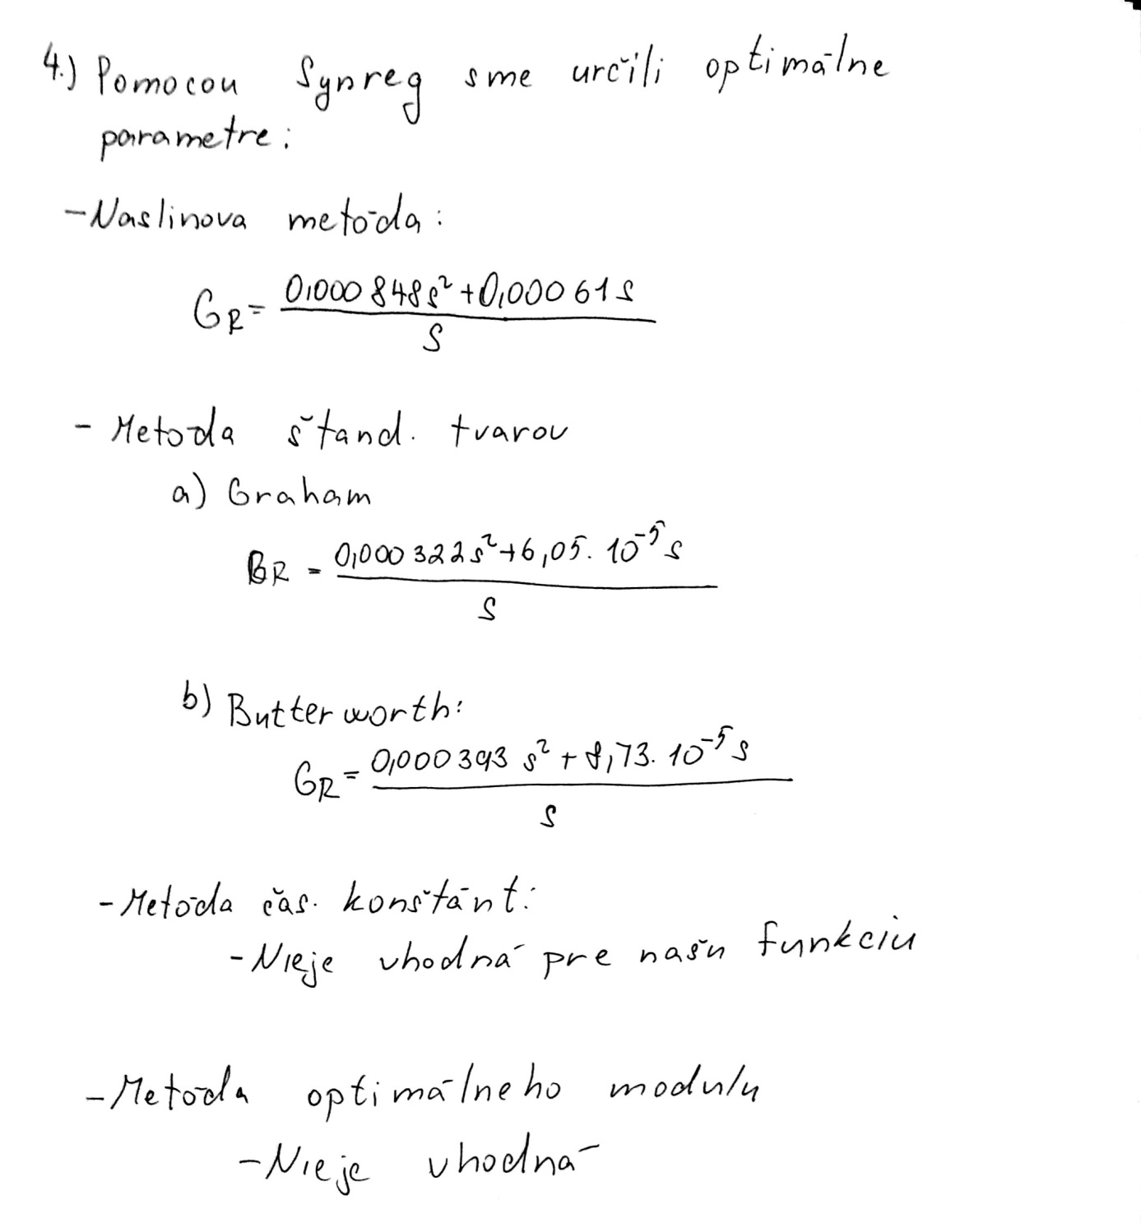

1. Simulujte prechodové charakteristiky URO s jednotlivými regulátormi a zakreslite ich do jedného obrázka; vyberte “najlepší” priebeh z hľadiska dosiahnutej kvality regulačného pochodu.

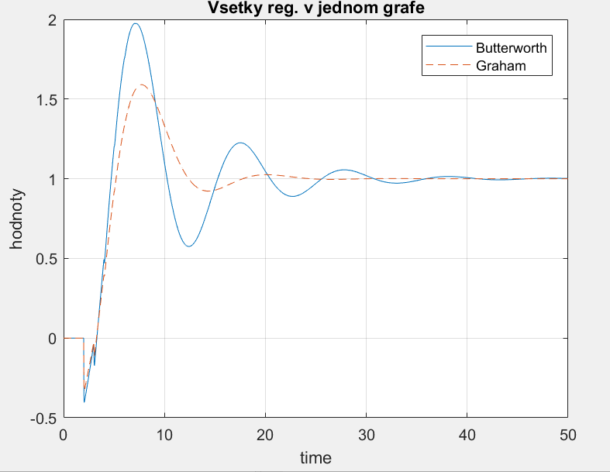

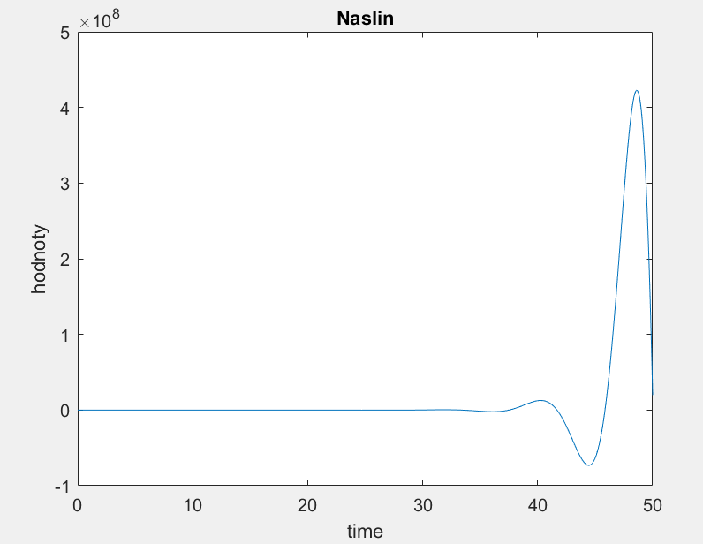

Graf pre metodu Naslin som nedal do rovnakého grafu, pretože dáva hodnoty až 10^8 a preto by ďalšie dve metódy neboli ani vydieť.

Z prvého grafu ale vidíme že vzhľadom na veľkosť preregulácie a dobu regulácie je najlepšou voľbou Graham-Lathropova metóda.

## 

## Pre “najlepší” návrh vykreslite do jedného obrázka priebehy *y(t)*, *u(t), e(t)* a návrh regulátora overte výpočtom.

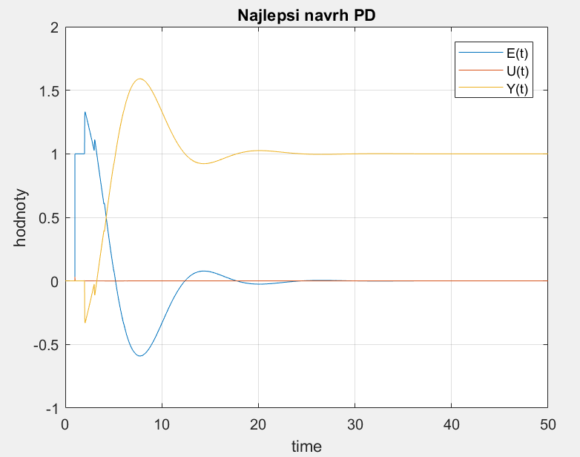

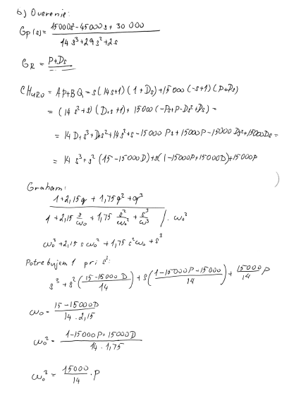

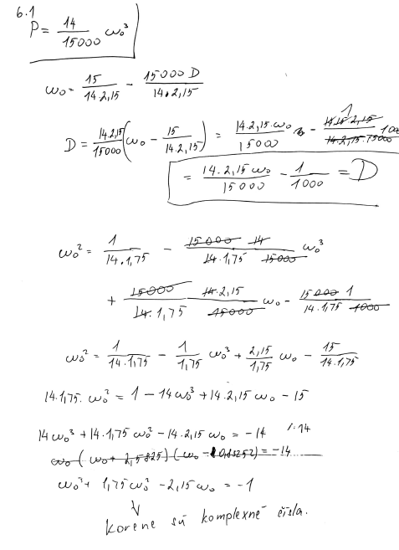

## 7. Použitím Vety o konečnej hodnote overte ustálené hodnoty *y(t)*, *u(t), e(t).*

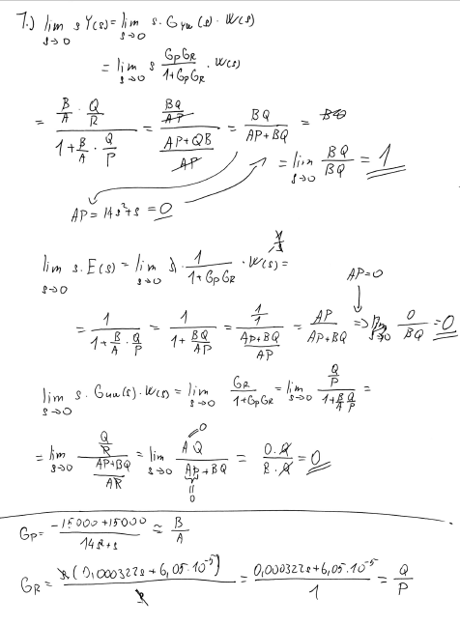

## 8. Overte stabilitu URO

## - pomocou frekvenčných kritérií stability (Nyquist, Bode)

## - výpočtom pólov URO.

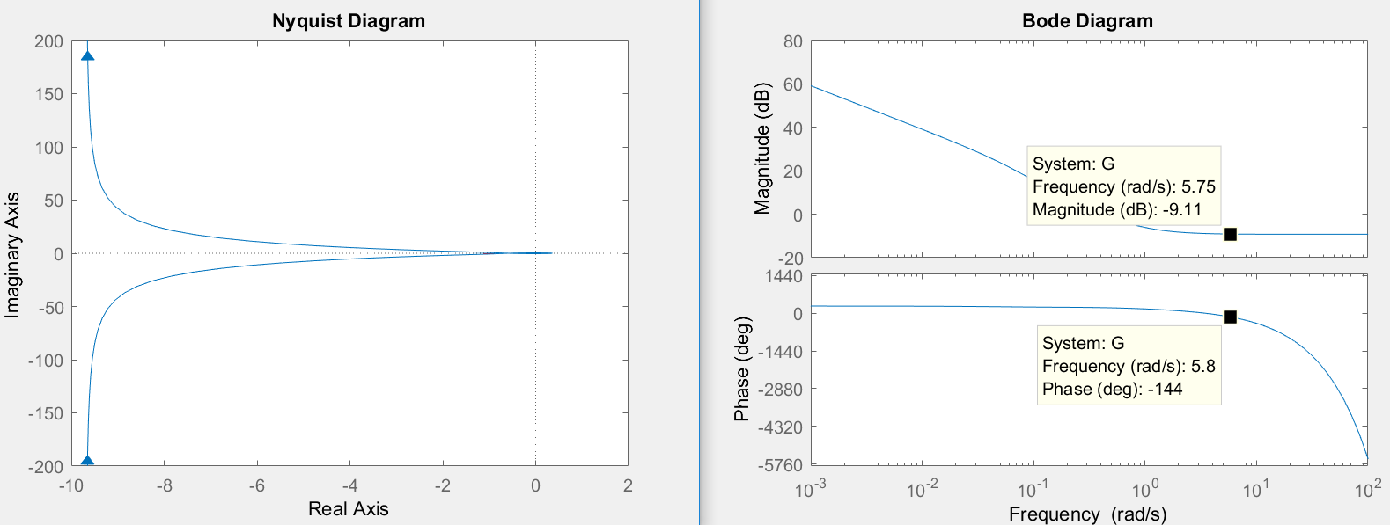

## C:\Users\jan.sedivy\AppData\Local\Microsoft\Windows\INetCache\Content.Word\nyquist-zoom.png

Na grafoch môžme vidieť, že v prípade nyquist sa pretína ešte pred hodnotou -1 a preto považujeme výsledok za Stabilný

Na grafe “Bode Diagram” zasa vidíme, že pri fázovej časti k hodnote -180 stupňov pripadá v amplitúdovej časti záporná hodnota a preto považujeme výsledok za Stabilný

